Совместная образовательная деятельность педагога с детьми
«Знатоки дорожной науки»
Цель: формирование осознанно-правильного отношения к соблюдению правил дорожного движения в качестве пешехода, закрепление знаний детей о безопасном поведении в различных ситуациях и создание условий для применения этих знаний на практике.
Задачи:
Образовательные: закреплять знание детьми правил дорожного движения; закреплять и обобщать знания детей о безопасном поведении на дороге; уточнить представления детей о дорожных знаках и их классификации на группы; закреплять знания детей о транспорте.
Развивающие: развивать познавательную активность, внимание, речь, мышление, память; развивать у детей чувство ответственности при соблюдении ПДД.
Воспитательные: продолжать воспитывать дружеские взаимоотношения между детьми; воспитывать навыки сотрудничества и взаимодействия, активность и самостоятельность; воспитывать сознательное отношение к соблюдению правил дорожного движения, воспитывать ответственность и дисциплинированность.
Предварительная работа: в детском саду с воспитателями – чтение научно-популярной литературы о правилах дорожного движения, дорожных знаках, о средствах передвижения, рассматривание иллюстраций с ситуациями на дорогах, детских энциклопедий, наблюдение за стоящими автомобилями и движением транспорта во время прогулки, работа с дидактическим материалом «Дорожная безопасность», составление и разгадывание загадок по темам: «Транспорт», «Дорожные знаки»; изготовление: светофоров, макетов зданий (дома, магазины и др.); с родителями – наблюдение за дорожным движением на улице; обсуждение различных ситуаций (наблюдение за тем как пассажиры выходят и заходят в автобус, где люди переходят дорогу и т.д.); рассматривание и зарисовка дорожных знаков.

Профессор: Здравствуйте, ребята! Давайте знакомиться… Я – Профессор Светофорных Наук. И светофор у меня мигает по правилам. А давайте подмигнем ему в ответ. А теперь друг другу.
Профессор: Ребята, сейчас в детский сад вас водят взрослые: мамы, папы, бабушки, дедушки. Но совсем скоро вы все пойдёте в школу, и вам придется ходить по улицам, переходить дорогу самостоятельно. И если не знать правила дорожного движения, можно попасть в беду.
Правил дорожных много на свете
Знать их обязан и взрослый и дети
Надо нам правила все уважать
Их выполнять и не нарушать!
И чтоб самостоятельно ходить в школу вам необходимо иметь Диплом Знатока Дорожных Наук. У вас есть такой документ?
Дети: Нет.
Профессор: Получить такой диплом можно в моей Академии. Для этого необходимо сдать экзамены – выполнить задания, и ответить на все мои вопросы. Готовы?
Дети: Да.

Задание 1 «Внимательный пешеход»
Профессор: Ребята, встаньте полукругом. Я буду бросать мяч и задавать вопрос, а вы отвечаете на вопрос и возвращаете мяч.
1. Кто идёт по тротуару? (пешеход)
2. Где люди ждут транспорт? (на остановке)
3. Кто управляет автомобилем? (водитель)
4. Сколько сигналов у светофора? (три)
5. Как обозначается пешеходный переход? (белыми полосками на асфальте)
6.Почему нельзя внезапно появляться перед близко идущим транспортом? (автомобиль может не успеть остановиться)
7. На какое животное похож пешеходный переход? (на зебру)
8.Какие машины оборудованы специальными звуковыми и световыми сигналами? («Скорая помощь», пожарная и милицейская машины)
9. Где нужно играть, чтобы не подвергаться опасности? ( Во дворе, на детской площадке)
Профессор: Молодцы, с заданием справились!

Задание 2 «Отгадай загадку»
Профессор: А впереди у нас самые сложные испытания! Готовы? Для этого вам надо разделиться на 3 команды: красные, желтые и зеленые. И если вы внимательно посмотрите на столы, то увидите, к какому столу должна подойти каждая команда.
Профессор: А теперь задание: каждая команда должна отгадать загадку, но не просто отгадать, а найти отгадку в группе и встать возле нее.
Загадки:
1. Свою важную работу
Выполняю я с охотой
Довезет любые грузы
Мой большой и крепкий кузов (грузовик)

2. Мчится красная машина,
Воет, лампочкой мигает
Ей дорогу уступают
Сверху лестница чудная
Как антенна выдвижная (пожарная машина)

3. Вот чудесный длинный дом
Пассажиров много в нем
Носит обувь из резины
И питается бензином (автобус)

4. Маячки горят на крыше
Звук сирены ближе-ближе
Уступают все дорогу
Мчит бригада на подмогу (скорая помощь)

5. На этой машине белого цвета
Синеют полоски, мигалка надета.
И "МВД" на ней написали.
Чтобы все люди ее узнавали (полиция).

Профессор: Молодцы, машины нашли правильно!

Задание 3 «Угадай дорожный знак»
Профессор: Ребята, подскажите мне, пожалуйста, для чего нужны дорожные знаки? (ответы детей).
Профессор: На столе у вас лежат картинки с дорожными ситуациями и дорожные знаки, которые нужно соотнести с картинкой.
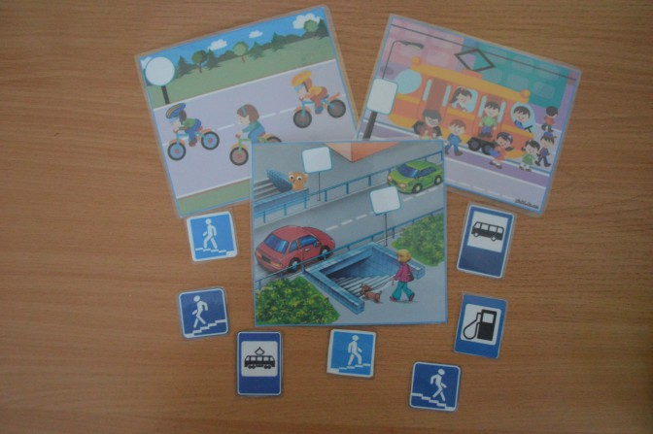

Дети выполняют задания в группах, а после его выполнения называют, какие дорожные ситуации у них на картинке, какой знак они положили, и объясняют, для чего эти знаки предназначены.

Задание 4 «Транспорт»
Профессор: А сейчас я проверю, как же вы знаете сказки и разные виды транспорта. Задание будет интерактивное (на компьютерах), вы его будете выполнять также по командам. Нужно посоветоваться друг с другом и нажать на картинку с правильным ответом. Посмотрим, чья же команда самая внимательная.
Профессор зачитывает вопрос (задание), а дети, посоветовавшись со своей командой, нажимают на картинку с правильным ответом. Если дети ответили правильно, то появляется картинка сказочного героя с транспортом, на котором он передвигался.

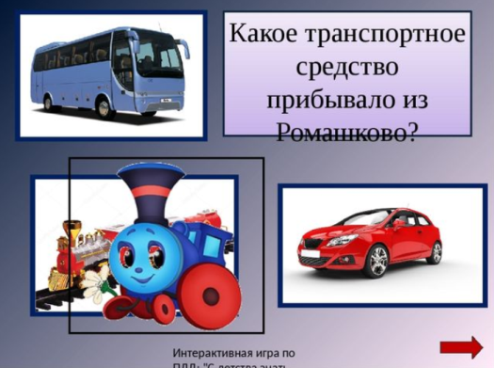
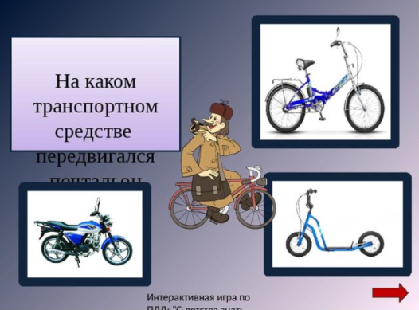
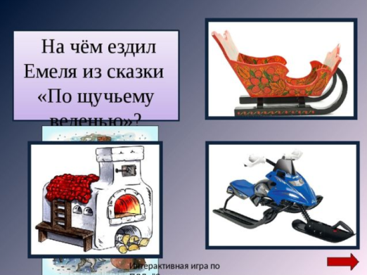

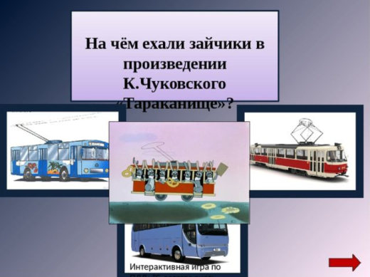

Профессор: Молодцы, все справились с заданием.

Задание 5 «Найди лишний знак»
Профессор: Следующее задание – найти лишний дорожный знак. Я каждой команде буду по очереди показывать на интерактивной доске дорожные знаки, нужно их внимательно рассмотреть, назвать лишний и объяснить, почему он лишний.
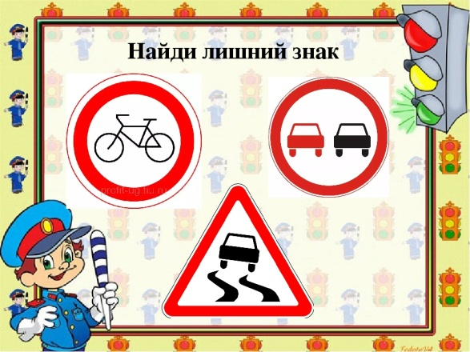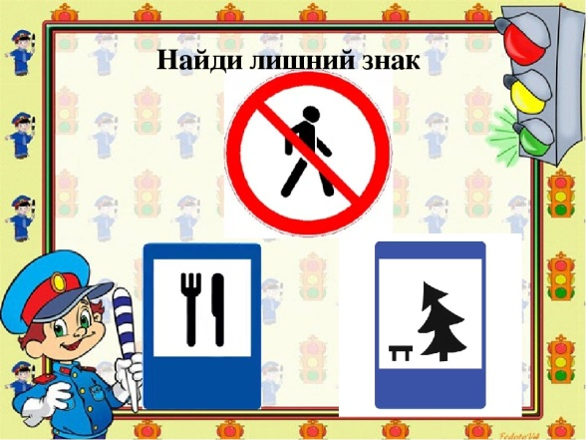
Дети рассматривают знаки, советуются друг с другом, называют лишний дорожный знак и объясняют, почему они так решили.

Рефлексия
Профессор: Ребята, вы все большие молодцы! Вы мне очень понравились!
У меня есть вот такие светофорчики. Посмотрите одни светофоры улыбаются – им наша с вами встреча понравилась, а другие – грустят, им что-то не понравилось.
А вам понравилась наша встреча? Возьмите сфетофорчик с улыбкой, если вам было интересно и познавательно сегодня. А если вам что-то не понравилось, то возьмите светофорчик с грустным выражением.
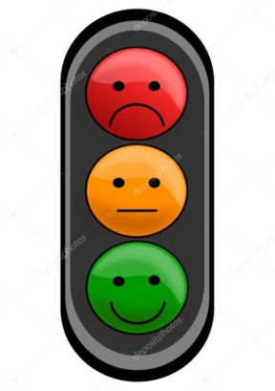
Ребята, а что было самое интересное для вас сегодня?
Что вам понравилось делать?
Что нового вы сегодня узнали?
Где вам пригодятся полученные знания?

Профессор: Ребята, я убедился, что вы действительно знаете правила дорожного движения. И сейчас, торжественно хочу вручить вам Дипломы Знатоков Дорожных Наук!
Вручение дипломов.
